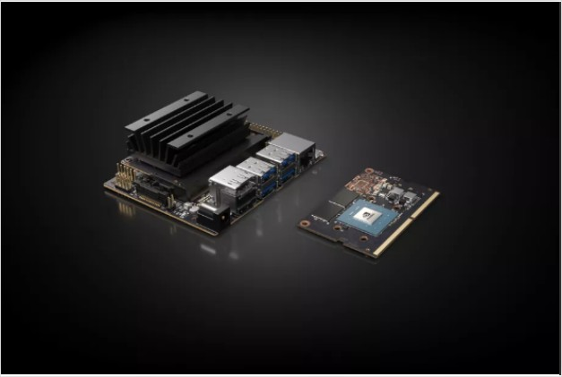<https://i2.wp.com/www.dailygizmo.tv/wp-content/uploads/2019/03/Screen-Shot-2562-03-19-at-14.39.25.png?w=593>

Jetson Nano ເປັນກະດານຄອມພິວເຕີທີ່ສາມາດໃຊ້ໃສ່ໃນຫຸ່ນຍົນ ຫຼືອຸປະກອນອື່ນໆທີຕ້ອງການຄວາມສະຫຼາດຂອງAI ພຽງແຕ່ຕິດເຂົ້າໄປກໍ່ຈະເພີ່ມຄວາມສາມາດເຊັ່ນ: ການຮັບຮູ້ວັດຖຸ (object recognition / ການຮັບຮູ້ວັດຖຸ) ແລະການຂັບຂີ່ແບບອັດຕະໂນມັດໂດຍບໍ່ຈໍາເປັນຕ້ອງມີການເຊື່ອມຕໍ່ cloud.

ເທັກໂນໂລຍີນີ້ແມ່ນ Edge computing, ບ່ອນທີ່ຂໍ້ມູນຖືກປະມວນຜົນໂດຍກ້ອງຖ່າຍຮູບ ແລະໄມໂຄຣໂຟນຢູ່ໃນຄອມພິວເຕີ. ດັ່ງນັ້ນ, ອຸປະກອນທີ່ພວກເຮົາໃສ່ຈະເຮັດວຽກໄວຂຶ້ນ. ເຊື່ອຖືໄດ້ ແລະປອດໄພກວ່າ ມັນສາມາດຖືກນໍາໄປໃຊ້ໃນຫຼາຍຄໍາຮ້ອງສະຫມັກຈາກຫຸ່ນຍົນເພື່ອ mopping ພື້ນເຮືອນເພື່ອ drones ບິນ.

Jetson Nano ແມ່ນຂັບເຄື່ອນດ້ວຍໂປເຊດເຊີ ARM A57 quad-core, 128-core Nvidia Maxwell GPU ແລະ 4GB ຂອງ LPDDR RAM. ມັນສະຫນັບສະຫນູນກອບ AI ທີ່ນິຍົມເຊັ່ນ TensorFlow, PyTorch, Caffe, Keras, ແລະ MXNet, ດັ່ງນັ້ນ algorithm ຈະເປັນຕົວແບບ. plug-and-play ຖືກສຽບເຂົ້າ ແລະສາມາດນຳໃຊ້ໄດ້ທັນທີ

ສຳລັບລາຄາຂາຍຕ້ອງບອກວ່າຖືກໆ ພຽງແຕ່ 99 ໂດລາ ຫຼື ປະມານ 3,134 ບາດ ແຖມຍັງມີແບບໂມດູນໃຫ້ກັບລູກຄ້າຂອງບໍລິສັດອີກດ້ວຍ. ລາຄາຂາຍແມ່ນ 129 ໂດລາ ຫຼື 4,850 ບາດ (ອັນນີ້ຕ້ອງການຊື້ຢ່າງໜ້ອຍ 1,000 ໂມດູນ).